医保DRG入组智能体系统——软件需求规格说明书（SRS）
文档名称 | 医保DRG入组智能体系统软件需求规格说明书
版本号 | V1.0
编制日期 | 2026年5月22日
编制人 | 李子轩
审批人 | 黄东城

修订记录
版本 | 日期 | 修订人 | 修订说明
V0.1 | 2026-04-28 | 李子轩 | 初稿创建
V0.5 | 2026-05-15 | 李子轩 | 增加需求模型
V1.0 | 2026-05-21 | 李子轩 | 正式版本发布

0. 团队与文档构建说明

0.1 项目团队成员
角色 | 姓名 | 主要职责
项目经理 | 黄东城 | 整体协调、进度跟踪、会议组织、风险管控
需求分析师 | 李子轩 | 需求调研、编写 SRS、界面原型设计
架构师 | 周奇俊 | 概要设计、模块划分、接口设计、技术选型
程序员（兼配置管理） | 李欣阳 | 核心代码实现、JIT 配置、目录结构与代码规范制定
程序员（文档智能体模块） | 岳凡超 | 文档自动生成智能体、虚拟文档系统集成
测试人员 | 张海鑫 | 测试用例生成、测试执行、测试报告撰写

0.2 文档构建方式
项目 | 内容
文档编写工具 | Microsoft Word 2021 / WPS
UML 建模工具 | IBM Rational Rose / Rational Software Architect
界面原型工具 | Axure RP 10 / Figma
版本管理 | Git + 私有仓库（提交记录按周汇总）
协作方式 | 每周例会（会议纪要存档），使用飞书/钉钉进行日常沟通
文档存储 | 虚拟文档系统（项目内自研）+ 本地备份

1. 引言

1.1 目的
本软件需求规格说明书（Software Requirements Specification，SRS）旨在全面、准确地定义“医保DRG入组智能体系统”的功能需求、非功能需求、外部接口需求及分析模型，为后续的概要设计、详细设计、编码实现、系统测试及项目验收提供明确的依据。
本产品的目标是：基于大模型与多智能体技术，构建一个能够自动完成电子病历解析、DRG智能入组、文档自动生成及虚拟文档系统提交的智能化系统，实现DRG入组过程的自动化与智能化，提升医保结算的效率与准确性。

1.2 文档约定
本文档遵循以下编写约定：
“须/必须”（Must）表示强制性需求；
“应/应当”（Should）表示推荐性需求；
“可以/可”（May）表示可选性需求；
所有UML图形按照GB/T 28174标准，使用Rational工具绘制；
功能需求编号格式为 FR-XXX，非功能需求编号格式为 NFR-XXX。

1.3 预期的读者和阅读建议
读者角色 | 阅读重点
项目经理 | 第1章、第2章、第4章（需求优先级）
架构师 | 第2章、第3章（分析模型）、第5章
开发工程师 | 第3章、第4章、第5章、第6章
测试工程师 | 第4章、第7章
产品经理/需求分析师 | 第2章、第3章、第6章

1.4 产品的范围
本产品定位于医疗医保信息化领域，是一个基于大模型与多智能体框架的智能系统。
系统边界：
输入：电子病历（含诊断描述、ICD编码、ICD-9-CM-3手术操作编码等）、DRG入组规则文件。
核心处理：病历解析→规则匹配→DRG入组决策→文档生成→文档提交。
输出：DRG入组结果、入组依据说明、需求分析文档、架构设计文档、测试报告文档、系统运行日志。
不包括：实际医保费用结算、HIS系统内部业务改造、医保基金核算等。系统仅提供入组辅助决策，最终分组结果需经授权编码员审核确认。

1.5 参考文献
编号 | 资料名称 | 来源
[1] | 《广东省基本医疗保险按疾病诊断相关分组付费管理办法》（粤医保规〔2025〕7号） | 广东省医疗保障局
[2] | 《国家医疗保障疾病诊断相关分组（CHS-DRG）分组方案》 | 国家医疗保障局
[3] | 医保疾病诊断与手术操作分类代码应用指南（试行） | 国家医疗保障局
[4] | 《软件工程 软件需求规格说明指南》（ISO/IEC/IEEE 29148:2018） | ISO/IEC/IEEE
[5] | 《GB/T 9385—2008 计算机软件需求规格说明规范》 | 国家标准
[6] | 大作业任务书—医保DRG入组智能体项目 | 课程指导教师
[7] | IEEE Recommended Practice for Software Requirements Specifications (IEEE 830-1998) | IEEE

2. 综合描述

2.1 产品的前景
DRG（疾病诊断相关分组）付费改革是国家医保支付方式改革的重大举措。根据国家医保局规划，DRG/DIP 3.0版分组方案计划于2026年7月发布、2027年1月正式落地执行。在此背景下，医疗机构迫切需要能够自动完成DRG入组、提供辅助决策的智能化工具，以提升病案编码质量与医保结算效率。
本项目旨在响应这一需求，构建一个集成大模型与多智能体技术的智能系统，实现从电子病历解析到DRG入组、再到文档自动生成与提交的全流程自动化。系统定位为临床质控与医保结算前的智能预分组助手，辅助病案编码员和临床医师完成DRG分组工作。所有分组结果均需由具备资质的病案编码员最终确认，系统不参与临床决策，仅承担辅助分析与依据呈现职能。

2.2 产品的功能
本系统包含以下四大核心功能模块：
DRG入组智能体：解析电子病历，提取ICD编码及ICD-9-CM-3手术操作编码，依据DRG入组规则自动完成入组匹配，输出DRG编码、名称、置信度及完整的规则依据链。
文档自动生成智能体：基于DRG入组智能体的运行过程，自动生成需求分析文档、概要设计文档和测试报告等标准化文档。
测试用例生成智能体：基于DRG入组规则和测试需求，自动生成覆盖各类入组场景的测试用例，包括正常入组、边界情况及异常处理等。
虚拟文档系统与文档提交智能体：提供虚拟的文档管理与存储环境，接收各智能体生成的文档，支持文档版本管理和自动提交。文档提交智能体负责将文档按照规定的格式自动提交到虚拟文档系统。

2.3 用户类和特征
用户类 | 特征描述
病案编码员 | 进行DRG入组操作，使用系统的入组辅助功能验证分组结果
临床医师 | 了解入组结果，对病历编码进行初步审核
系统管理员 | 负责系统的部署、配置、用户权限管理和维护
医保管理人员 | 查看DRG分组统计数据，辅助医保结算管理
项目开发/测试人员 | 完成系统功能实现和测试验证
用户权限矩阵：
功能 | 病案编码员 | 临床医师 | 医保管理人员 | 系统管理员
电子病历导入 | ● | ○ | — | —
DRG入组查询 | ● | ● | ○ | —
入组结果确认 | ● | — | — | —
文档自动生成 | — | — | — | ●
文档提交 | — | — | — | ●
测试用例执行 | — | — | — | ○
系统配置管理 | — | — | — | ●
统计分析报表 | — | — | ● | ○
注：● 拥有权限 ○ 只读权限 — 无权限

2.4 运行环境
环境项 | 要求
操作系统 | Windows Server 2019/2022 或 Linux（Ubuntu 20.04+ / CentOS 7+）
硬件平台 | 最低8核CPU，32GB RAM，100GB可用磁盘空间；建议GPU（至少NVIDIA T4）用于大模型推理
软件依赖 | Python 3.10+，Node.js 18+（用于规则引擎），Docker用于容器化部署
网络环境 | 支持局域网部署，配置防火墙规则限制医疗数据访问
数据库 | PostgreSQL 14+ 或 MySQL 8.0+，用于存储分组规则和操作日志

2.5 设计和实现上的限制
技术栈约束：DRG规则引擎采用轻量级CLI工具实现，规则库以结构化形式组织；多智能体协作框架基于LangGraph构建；后端API采用FastAPI框架；前端采用Web界面交互方式。
数据处理约束：所有医疗数据处理须符合医疗数据安全规范，操作日志须完整记录（含操作人、时间戳、变更前后值）。
监管合规约束：系统功能设计须符合CHS-DRG分组方案的技术规范，分组逻辑须与医保部门要求保持一致。
可解释性约束：DRG入组过程须提供完整的规则依据链，支持逐层追溯分组决策路径。
隐私保护约束：系统处理医疗数据须遵守最小权限原则，敏感信息在日志和错误报告中不得明文记录。

2.6 假设和依赖
假设：
电子病历数据已经过初步的结构化处理，包含标准ICD-10编码和ICD-9-CM-3手术操作编码字段；
DRG入组规则文件以结构化格式（如JSON或Excel）提供，可被系统解析；
用户具备基本的信息系统操作能力。
依赖：
依赖大模型API或本地部署的大模型服务提供文档生成能力；
依赖虚拟文档系统提供文档存储与提交接口；
依赖国家医保局发布的CHS-DRG分组方案作为规则基准。

3. 分析模型

3.1 需求模型（业务/用户需求）

3.1.1 业务目标
提升入组效率：将人工DRG入组操作从15分钟/例降低至30秒/例以内；
提高入组准确率：系统建议的入组结果准确率达到95%以上；
增强可追溯性：每条入组决策均记录完整的规则依据链，支持回溯审核；
实现文档自动化：自动生成项目所需的需求、设计、测试文档，减少人工撰写工作量。

3.1.2 用户需求与使用场景
场景1：病案编码员——DRG入组辅助
病案编码员录入电子病历信息后，系统自动解析病历中的诊断编码和手术操作编码，根据DRG规则返回入组结果和依据说明。编码员参考系统建议后进行人工确认或修正。
场景2：医保管理人员——入组统计分析
医保管理人员查询入组统计报表，了解各DRG组的病例分布、费用区间等信息，辅助医保结算管理决策。
场景3：项目开发团队——自动文档生成
项目进入特定阶段（第8周SRS、第12周设计文档、第16周测试报告）时，开发人员触发文档自动生成智能体，系统基于项目运行状态自动生成符合规范要求的文档。
场景4：测试人员——测试用例自动生成
测试人员输入DRG规则文件，测试用例生成智能体自动分析规则结构，生成覆盖正常入组、边界情形、错误处理等类别的测试用例集。

3.2 系统用例模型

3.2.1 用例图
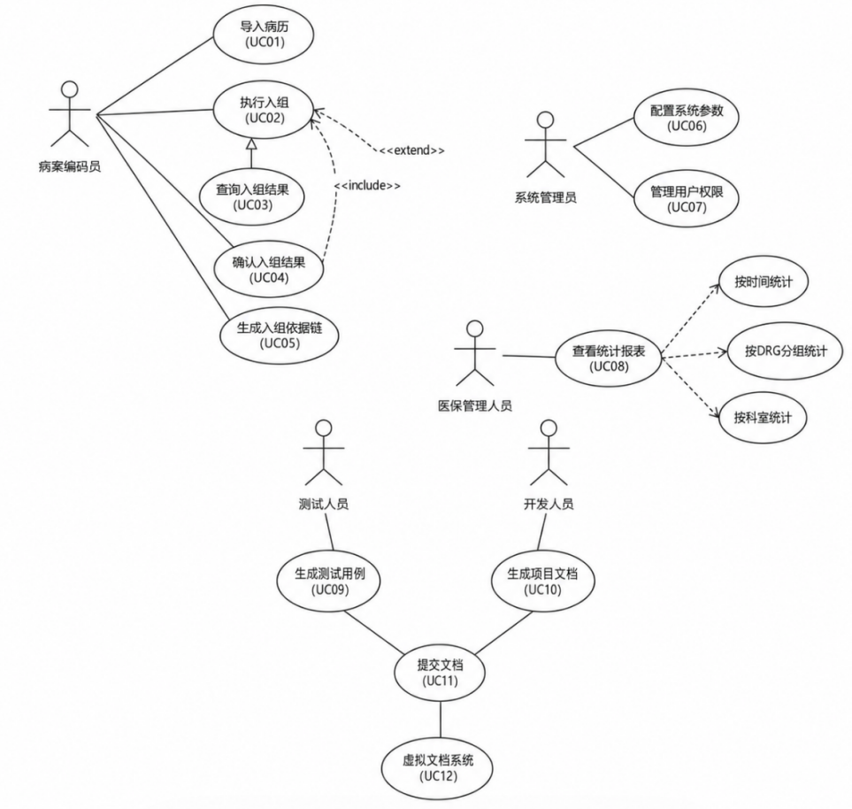

3.2.2 用例说明

UC01：导入病历
项目 | 内容
用例名称 | 导入病历
参与者 | 病案编码员
前置条件 | 用户已登录系统，具备病历导入权限
后置条件 | 病历数据被系统接收并存储，待入组处理
基本流程 | 1. 用户选择导入方式（文件上传/手动录入）  2. 上传结构化病历文件（支持JSON/CSV/XML）  3. 系统校验数据完整性  4. 保存病历至临时队列
异常流程 | 数据格式错误时提示用户修正；必要字段缺失时标记为“不完整”
优先级 | 高

UC02：执行DRG入组
项目 | 内容
用例名称 | 执行DRG入组
参与者 | 病案编码员
前置条件 | 病历已导入系统，DRG规则库已加载
后置条件 | 系统返回入组结果及依据链
基本流程 | 1. 用户选择待入组病历  2. 系统调用DRG规则引擎  3. 提取MDC大类  4. 匹配ADRG核心组  5. 根据年龄、CC/MCC等因素确定细分组DRG  6. 返回入组结果、置信度和规则依据链
异常流程 | 无法匹配时返回“未找到匹配分组”并提示原因
优先级 | 高

UC03：查询入组结果
项目 | 内容
用例名称 | 查询入组结果
参与者 | 病案编码员、临床医师
前置条件 | 至少有一条病历已完成入组处理
后置条件 | 用户获准入组信息视图
基本流程 | 1. 用户输入查询条件（病历号/入组状态/日期范围）  2. 系统返回匹配的记录列表  3. 用户点击查看详情
优先级 | 高

UC04：确认入组结果
项目 | 内容
用例名称 | 确认入组结果
参与者 | 病案编码员
前置条件 | 系统已完成一次DRG入组计算
后置条件 | 入组结果状态变更为“已确认”，记录确认人和确认时间
基本流程 | 1. 用户查看系统建议的入组结果  2. 选择“通过建议”或“修正分组”  3. 如选择修正，手动选择目标DRG组  4. 系统记录确认操作日志  5. 更新入组状态为“已确认”
优先级 | 高

UC05：生成入组依据链
项目 | 内容
用例名称 | 生成入组依据链
参与者 | 病案编码员（通过UC02触发）
前置条件 | 系统已完成入组匹配过程
后置条件 | 返回完整的规则推导路径
基本流程 | 逐层展示MDC划分、手术识别、并发症判定、细分组确定等步骤所引用的具体规则条目
优先级 | 中

UC06：配置系统参数
项目 | 内容
用例名称 | 配置系统参数
参与者 | 系统管理员
前置条件 | 管理员已登录
后置条件 | 系统参数更新生效
基本流程 | 1. 选择配置项类别（规则库版本/大模型服务/日志级别）  2. 修改参数值  3. 保存配置  4. 系统重载或生效
优先级 | 中

UC08：查看统计报表
项目 | 内容
用例名称 | 查看统计报表
参与者 | 医保管理人员
前置条件 | 系统内有足够的入组记录数据
后置条件 | 返回统计报表视图
基本流程 | 1. 选择报表类型（按时间统计 / 按DRG分组统计 / 按科室统计）  2. 设置统计维度（如日期范围、DRG组别、科室名称）  3. 系统生成报表  4. 支持导出Excel或PDF
优先级 | 中

UC09：生成测试用例
项目 | 内容
用例名称 | 生成测试用例
参与者 | 测试人员
前置条件 | DRG规则文件已配置
后置条件 | 生成测试用例集
基本流程 | 1. 用户上传或选择DRG规则文件  2. 选择测试范围（全部/按MDC分类/优先覆盖）  3. 系统自动分析规则结构并生成测试用例  4. 返回测试用例集供下载或执行
优先级 | 中

UC10：生成项目文档
项目 | 内容
用例名称 | 生成项目文档
参与者 | 开发人员
前置条件 | 系统运行数据完整（含API请求/响应日志、规则版本信息、入组记录）
后置条件 | 生成SRS、设计文档、测试报告等文档
基本流程 | 1. 用户选择文档类型  2. 系统采集相关运行数据和配置信息  3. 调用大模型生成文档内容  4. 返回文档供下载或预览  5. 用户可修订后再提交
优先级 | 中

UC11：提交文档
项目 | 内容
用例名称 | 提交文档到虚拟文档系统
参与者 | 开发人员（通过UC10触发）
前置条件 | 文档内容已生成完毕
后置条件 | 文档成功提交至虚拟文档系统，版本状态更新
基本流程 | 1. 用户确认文档最终版本  2. 系统调用虚拟文档系统API  3. 提交文档并附带元数据  4. 接收提交确认  5. 更新本地提交记录
异常流程 | API调用失败时，本地暂存并标记“待重试”
优先级 | 中

UC12：虚拟文档系统管理
项目 | 内容
用例名称 | 虚拟文档系统管理
参与者 | 虚拟文档系统（外部系统）
前置条件 | 虚拟文档系统服务正常运行
后置条件 | 文档被正确存储和管理
基本流程 | 1. 接收文档提交请求  2. 校验文档格式和权限  3. 存储文档并生成唯一标识  4. 更新版本历史
优先级 | 中

3.3 活动图

活动图一：DRG入组智能体核心流程
如下图所示，病案编码员从登录系统到最终确认入组结果的全流程。
DRG入组智能体核心流程活动图：
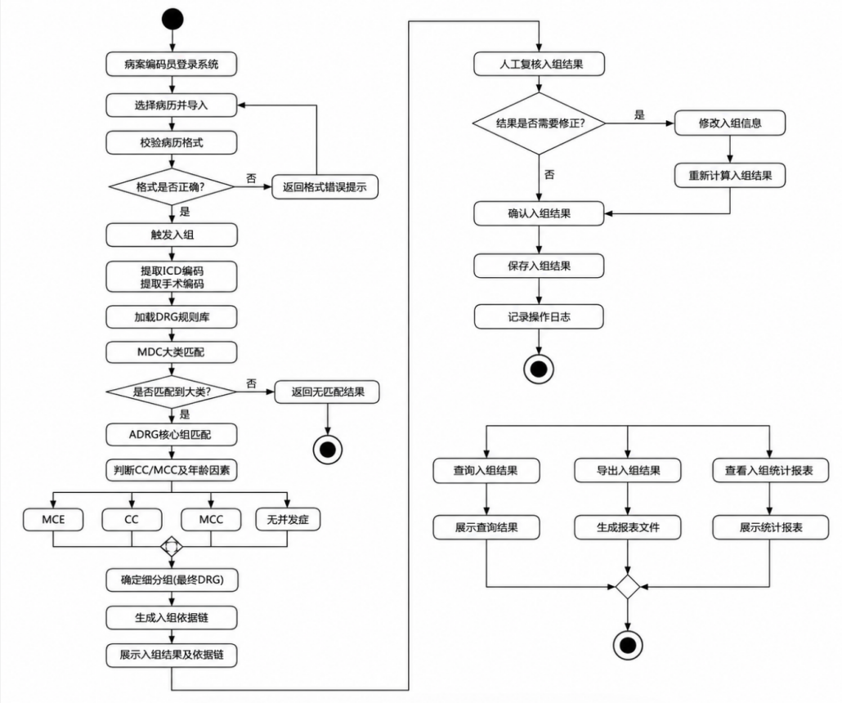

阶段 | 病案编码员 | DRG入组智能体 | 系统/规则引擎
1. 登录与导入 | 1. 登录系统  2. 选择病历并导入 | — | 校验病历格式
2. 格式校验 | — | — | 判断格式是否正确  ▪ 若错误：返回错误提示  ▪ 若正确：继续
3. 触发入组 | 触发入组 | 提取ICD编码  提取手术编码 | 加载DRG规则库
4. 规则匹配 | — | MDC大类匹配 | 判断是否匹配到大类  ▪ 若否：返回无匹配结果  ▪ 若是：继续
5. 深入匹配 | — | ADRG核心组匹配  判断CC/MCC及年龄因素 | MCE / CC / MCC / 无并发症
6. 确定结果 | — | 确定细分组（最终DRG）  生成入组依据链 | —
7. 展示与复核 | 展示入组结果及依据链 | — | —
8. 人工复核 | 人工复核入组结果 | — | —
9. 是否需要修正 | 判断结果是否需要修正  ▪ 若是：修改入组信息 → 重新计算入组结果（返回步骤4）  ▪ 若否：确认入组结果 | — | —
10. 保存与记录 | 确认入组结果 | 保存入组结果 | 记录操作日志
11. 查询与统计（可选） | 查询入组结果  查看入组统计报表 | — | 展示查询结果  生成报表文件  展示统计报表
12. 导出 | 导出入组结果 | — | —
活动图节点说明（对应图中的判断分支）：
格式是否正确？ → 错误则返回提示，正确则继续。
是否匹配到大类？ → 无匹配则返回无匹配结果。
结果是否需要修正？ → 是：修改入组信息后重新计算；否：确认入组结果。
活动图二：文档自动生成流程文档自动生成流程活动图：

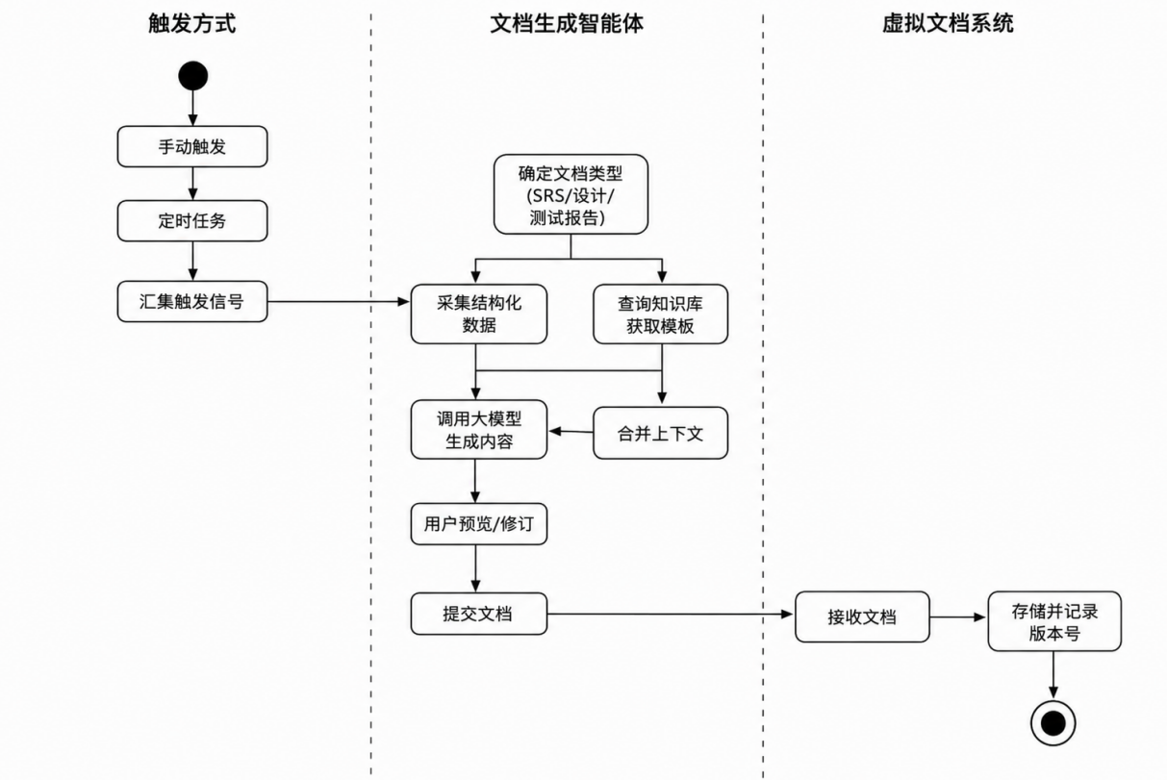
阶段 | 触发方式 | 文档生成智能体 | 虚拟文档系统
1. 触发 | 手动触发 或 定时任务 | 汇集触发信号 | —
2. 确定类型 | — | 确定文档类型（SRS / 设计文档 / 测试报告） | —
3. 数据采集 | — | 采集结构化数据 | —
4. 知识库 | — | 查询知识库，获取模板 | —
5. 上下文合并 | — | 合并上下文 | —
6. 生成内容 | — | 调用大模型生成内容 | —
7. 预览与修订 | 用户预览/修订 | — | —
8. 提交文档 | 提交文档 | — | 接收文档
9. 存储 | — | — | 存储并记录版本号
说明：用户预览/修订后可选择重新生成或直接提交；提交后虚拟文档系统自动分配版本号并持久化存储
3.4 类图（分析类）
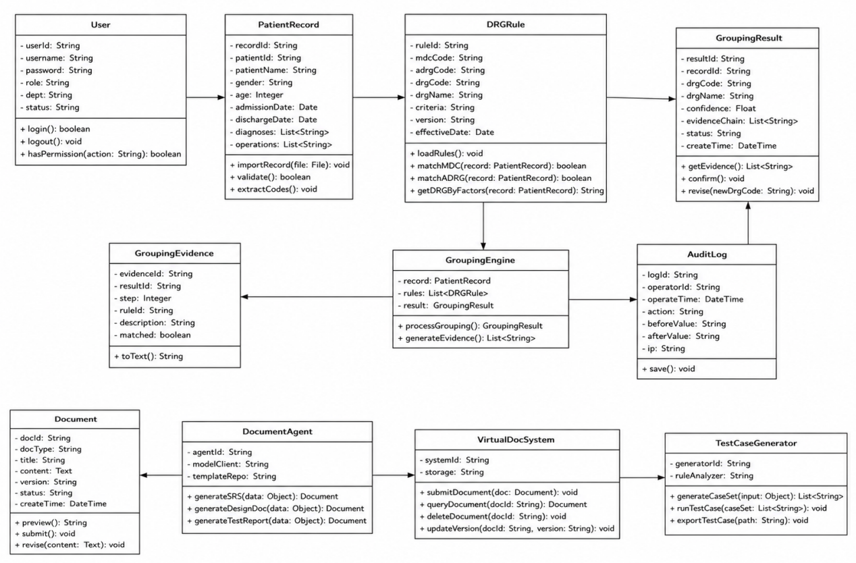
系统核心类设计如下，包含用户管理、电子病历、DRG规则、入组引擎、结果记录、审计日志、文档管理及测试用例生成等模块。

1. 用户与权限类
类名 | User
属性 | - userId: String  - username: String  - password: String  - role: String  - dept: String  - status: String
方法 | + login(): boolean  + logout(): void  + hasPermission(action: String): boolean

2. 电子病历类
类名 | PatientRecord
属性 | - recordId: String  - patientId: String  - patientName: String  - gender: String  - age: Integer  - admissionDate: Date  - dischargeDate: Date  - diagnoses: List<String>  - operations: List<String>
方法 | + importRecord(file: File): void  + validate(): boolean  + extractCodes(): void

3. DRG规则类
类名 | DRGRule
属性 | - ruleId: String  - mdCode: String  - adrgCode: String  - drgCode: String  - drgName: String  - criteria: String  - version: String  - effectiveDate: Date
方法 | + loadRules(): void  + matchMDC(record: PatientRecord): boolean  + matchADR(record: PatientRecord): boolean  + getDRGByFactors(record: PatientRecord): String

4. 入组引擎类
类名 | GroupingEngine
属性 | - record: PatientRecord  - rules: List<DRGRule>  - result: GroupingResult
方法 | + processGrouping(): GroupingResult  + generateEvidence(): List<String>

5. 入组结果类
类名 | GroupingResult
属性 | - resultId: String  - recordId: String  - drgCode: String  - drgName: String  - confidence: Float  - evidenceChain: List<String>  - status: String  - createTime: DateTime
方法 | + getEvidence(): List<String>  + confirm(): void  + revise(newDrgCode: String): void

6. 入组证据链类（细化依据步骤）
类名 | GroupingEvidence
属性 | - evidenced: String  - resultId: String  - step: Integer  - ruleId: String  - description: String  - matched: boolean
方法 | + toText(): String

7. 审计日志类
类名 | AuditLog
属性 | - logId: String  - operatorId: String  - operateTime: DateTime  - action: String  - beforeValue: String  - afterValue: String  - ip: String
方法 | + save(): void

8. 文档类
类名 | Document
属性 | - docId: String  - docType: String  - title: String  - content: Text  - version: String  - status: String  - createTime: DateTime
方法 | + preview(): String  + submit(): void  + revise(content: Text): void

9. 文档生成智能体
类名 | DocumentAgent
属性 | - agentId: String  - modelClient: String  - templateRepo: String
方法 | + generateSRS(data: Object): Document  + generateDesignDoc(data: Object): Document  + generateTestReport(data: Object): Document

10. 虚拟文档系统
类名 | VirtualDocSystem
属性 | - systemId: String  - storage: String
方法 | + submitDocument(doc: Document): void  + queryDocument(docId: String): Document  + deleteDocument(docId: String): void  + updateVersion(docId: String, version: String): void

11. 测试用例生成器
类名 | TestCaseGenerator
属性 | - generatorId: String  - ruleAnalyzer: String
方法 | + generateCaseSet(input: Object): List<String>  + runTestCase(caseSet: List<String>): void  + exportTestCase(path: String): void
类之间的关系说明（对应图中的连线）：
GroupingEngine 依赖 PatientRecord、DRGRule，并产生 GroupingResult。
GroupingResult 包含多个 GroupingEvidence（一对多组合）。
User 与 AuditLog 关联（一个用户可有多条日志）。
DocumentAgent 生成 Document，然后通过 VirtualDocSystem 管理。
TestCaseGenerator 独立使用 DRGRule 生成测试用例。

3.5 状态机图
3.5.1 入组任务状态机入组任务状态机：
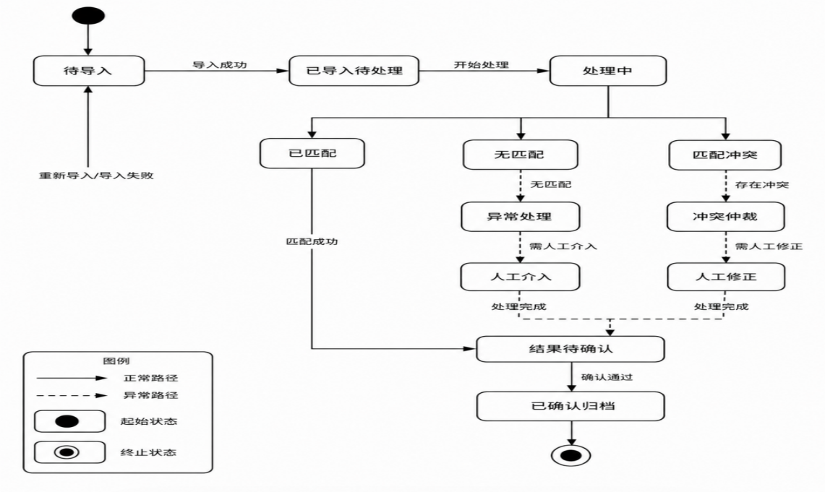

下图描述了单条病历从导入到最终归档的完整状态变化过程，包含正常路径与异常处理路径。
状态名称 | 说明 | 触发事件 | 后续状态
待导入 | 病历已上传但未开始导入处理 | 开始导入 | 导入成功
导入成功 | 数据校验通过，已存储 | 开始处理 | 已导入待处理
已导入待处理 | 病历数据就绪，等待入组 | 开始处理 | 处理中
处理中 | 正在执行MDC/ADRG/CC匹配 | 匹配完成 | 已匹配 / 无匹配 / 匹配冲突
已匹配 | 成功匹配到唯一DRG组 | 进入确认环节 | 结果待确认
无匹配 | 无法匹配任何DRG组 | 异常处理 | 异常处理
匹配冲突 | 匹配到多个可能的DRG组 | 冲突仲裁 | 冲突仲裁
异常处理 | 系统自动处理无匹配情况 | 需人工介入 | 需人工介入
冲突仲裁 | 系统尝试规则优先解决冲突 | 需人工修正 | 需人工修正
需人工介入 | 人工判断并选择DRG组 | 人工介入 | 处理完成
需人工修正 | 人工修改病历编码或规则 | 人工修正 | 处理完成
处理完成 | 入组结果已确定 | 待确认 | 结果待确认
结果待确认 | 病案编码员复核 | 确认通过 | 已确认归档
已确认归档 | 最终确认，不可更改 | — | 终止状态
异常与重试：
若“导入成功”后校验失败，可进入“重新导入/导入失败”，然后返回“待导入”。
所有异常路径最终均需经过人工确认或修正才能进入“结果待确认”。
状态转移图例：
正常路径：待导入 → 导入成功 → 已导入待处理 → 处理中 → 已匹配 → 结果待确认 → 已确认归档
异常路径：无匹配 → 异常处理 → 需人工介入 → 处理完成 → 结果待确认
冲突路径：匹配冲突 → 冲突仲裁 → 需人工修正 → 处理完成 → 结果待确认
文档版本状态机：
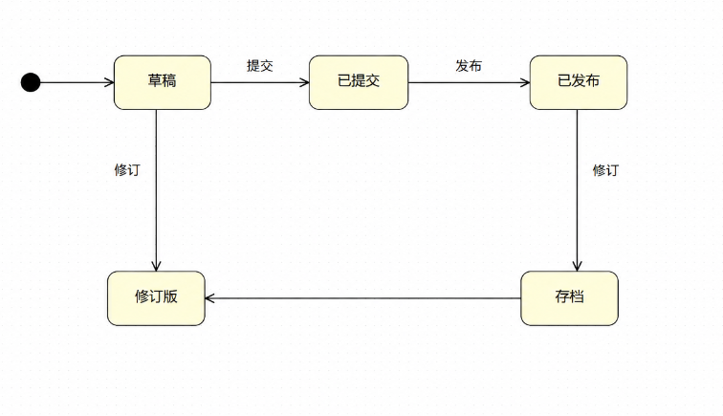
下图描述了项目文档从创建到存档的版本状态变迁，支持修订迭代。
状态名称 | 说明 | 触发事件 | 后续状态
草稿 | 文档初始创建，内容未定稿 | 提交 | 已提交
已提交 | 文档已提交至虚拟文档系统，等待审核 | 发布 | 已发布
已发布 | 文档正式发布，可供查阅 | 修订 | 修订版（或返回草稿）
修订版 | 对已发布文档进行修改后的新版本 | 提交 | 已提交
存档 | 文档最终版本，不再修改 | 从已发布或修订版归档 | 终止状态
特殊说明：
从“已发布”或“修订版”均可执行“存档”操作，直接将文档状态变更为“存档”。
“修订”操作可生成“修订版”，该版本可重新走提交→发布流程。
虚拟文档系统自动维护版本号（如 v1.0, v1.1, v2.0）。

4. 功能需求

4.1 需求优先级定义
优先级 | 含义 | 实现阶段
P1（必须） | 系统核心功能，缺失则系统不可用 | 第1-2周
P2（重要） | 支撑核心流程的重要功能 | 第3-6周
P3（可选） | 锦上添花的功能 | 第7周及以后

4.2 详细功能需求

功能模块一：DRG入组智能体
编号 | 功能名称 | 详细描述 | 优先级
FR-001 | 电子病历数据导入 | 系统须支持用户上传结构化电子病历文件（JSON/CSV/XML格式），自动解析病历中的诊断ICD编码、手术操作ICD-9-CM-3编码、患者年龄、性别、出入院时间等关键信息 | P1
FR-002 | ICD编码自动提取 | 系统应自动从电子病历中提取疾病诊断ICD-10编码（含主要诊断和次要诊断）和手术操作ICD-9-CM-3编码 | P1
FR-003 | DRG规则库加载 | 系统须支持加载DRG入组规则文件（JSON/Excel格式），规则库应包含MDC大类划分规则、ADRG核心组匹配规则、细分组划分规则（基于年龄、CC/MCC等因素） | P1
FR-004 | MDC大类匹配 | 系统应根据患者的主要诊断ICD编码和手术操作编码，匹配MDC（主要诊断大类） | P1
FR-005 | ADRG核心组匹配 | 在MDC确定后，系统应根据诊断和治疗方式的组合匹配ADRG（核心疾病诊断相关组） | P1
FR-006 | CC/MCC判定 | 系统应根据次要诊断编码，判定患者是否具有合并症/并发症（CC）或严重合并症/并发症（MCC） | P1
FR-007 | 细分组DRG确定 | 系统应综合ADRG、年龄、CC/MCC等因素，确定最终细分组DRG编码和名称 | P1
FR-008 | 入组结果输出 | 系统应输出入组结果，包括DRG编码、DRG名称、置信度权重（0-100%）、完整的规则依据链 | P1
FR-009 | 入组结果人工确认 | 系统应支持病案编码员对入组结果进行人工确认或修正，修正记录须可追溯 | P2
FR-010 | 入组统计报表 | 系统应支持生成入组统计报表，按DRG组/科室/时间等维度统计病例数、平均费用等 | P2
FR-011 | 多版本规则支持 | 系统应支持DRG规则库的多版本管理，可按日期切换不同版本的入组规则 | P3

功能模块二：文档自动生成智能体
编号 | 功能名称 | 详细描述 | 优先级
FR-012 | SRS文档自动生成 | 系统应基于项目配置和运行数据，自动生成符合IEEE 830标准的软件需求规格说明书（SRS），包含引言、综合描述、分析模型、功能需求、非功能需求等章节 | P2
FR-013 | 设计文档自动生成 | 系统应自动生成概要设计文档，包含架构设计、接口设计、数据库设计、类设计等内容 | P2
FR-014 | 测试报告自动生成 | 系统应基于测试用例执行结果，自动生成测试报告 | P2
FR-015 | 文档模板管理 | 系统应支持用户自定义或修改文档生成模板 | P3
FR-016 | 文档预览与手动修订 | 文档生成后，用户应能够预览内容并进行手动修订，修订完成后重新生成最终版本 | P2

功能模块三：测试用例生成智能体
编号 | 功能名称 | 详细描述 | 优先级
FR-017 | 测试用例自动生成 | 系统应基于DRG入组规则文件，自动生成覆盖正常入组、边界情况和异常处理的测试用例集 | P2
FR-018 | 测试用例分类 | 系统应按功能模块和优先级对测试用例进行分类组织 | P2
FR-019 | 测试用例执行 | 系统应支持自动执行测试用例，并与预期结果进行比对 | P2
FR-020 | 测试用例导出 | 系统应支持将测试用例导出为Excel或JSON格式，便于外部测试工具集成 | P3

功能模块四：虚拟文档系统与文档提交
编号 | 功能名称 | 详细描述 | 优先级
FR-021 | 文档提交接口 | 系统应提供RESTful API接口，支持文档的自动提交、查询和版本更新 | P2
FR-022 | 虚拟文档存储 | 虚拟文档系统应提供文档的持久化存储功能，支持按文档ID、类型、版本等维度查询 | P2
FR-023 | 文档版本管理 | 系统应自动管理文档版本号（遵循语义化版本规范），记录每次提交的变更说明 | P2
FR-024 | 提交自动触发 | 文档生成智能体应支持自动调用提交接口，实现从生成到提交的全自动化 | P2
FR-025 | 提交状态追踪 | 系统应记录文档提交的状态（成功/待重试/失败），支持失败后的自动重试 | P3

4.3 功能需求与用户角色映射矩阵
功能需求 | 病案编码员 | 临床医师 | 医保管理人员 | 系统管理员 | 开发人员 | 测试人员
导入病历（UC01） | ✓ | — | — | — | — | —
执行DRG入组（UC02） | ✓ | — | — | — | — | —
查询入组结果（UC03） | ✓ | ✓ | — | — | — | —
确认入组结果（UC04） | ✓ | — | — | — | — | —
生成入组依据链（UC05） | ✓ | — | — | — | — | —
配置系统参数（UC06） | — | — | — | ✓ | — | —
查看统计报表（UC08） | — | — | ✓ | — | — | —
生成测试用例（UC09） | — | — | — | — | — | ✓
生成项目文档（UC10） | — | — | — | — | ✓ | —
提交文档（UC11） | — | — | — | — | ✓ | —

5. 非功能需求

5.1 性能需求
编号 | 需求描述 | 验收标准
NFR-001 | DRG入组响应时间 | 单次入组处理时间平均 ≤3秒，P95 ≤5秒
NFR-002 | 文档生成响应时间 | SRS文档生成时间 ≤30秒
NFR-003 | 系统并发处理能力 | 支持至少10个并发入组请求同时处理
NFR-004 | 批量病历处理 | 支持批量导入最多1000份病历，整体处理时间 ≤30分钟
NFR-005 | API接口响应 | API接口响应时间 P95 ≤500ms（不含大模型调用）

5.2 安全性需求
编号 | 需求描述 | 验收标准
NFR-006 | 用户身份认证 | 须实现基于用户名/密码的登录认证，支持会话超时自动退出（超时时间≤30分钟）
NFR-007 | 基于角色的访问控制 | 须实现RBAC权限模型，不同用户角色具有不同的功能访问权限
NFR-008 | 操作日志审计 | 所有入组成果的创建、修改、确认操作须记录操作人、时间戳、操作类型、变更前后值，日志保留至少180天
NFR-009 | 数据传输加密 | 敏感数据传输须使用TLS 1.2+加密
NFR-010 | 数据库安全 | 系统数据库须配置访问密码，敏感字段（如患者信息）须加密存储
NFR-011 | 权限最小化原则 | 系统默认权限配置遵循最小化原则，用户仅被授予完成本职工作所需的最低权限

5.3 可靠性需求
编号 | 需求描述 | 验收标准
NFR-012 | 系统可用性 | 核心入组功能在正常工作时间内可用率 ≥99%
NFR-013 | 数据持久化 | 入组记录和文档须持久化存储，系统重启后数据不丢失
NFR-014 | 异常处理与恢复 | 大模型API调用失败时，系统须自动重试（最多3次），重试失败后记录错误信息并向用户返回明确提示，支持手动重试
NFR-015 | 数据备份与恢复 | 系统应支持每日自动备份配置数据和入组记录，支持从备份恢复

5.4 可用性需求
编号 | 需求描述 | 验收标准
NFR-016 | 界面易用性 | 核心功能操作路径不超过3次点击
NFR-017 | 输入验证与错误提示 | 所有用户输入须进行前端和后端双重验证，错误提示应清晰说明错误原因和修正方法
NFR-018 | 操作帮助文档 | 系统应提供在线帮助文档，说明各功能的操作方法
NFR-019 | 入组依据可视化 | DRG入组依据链应以树状结构或步骤列表直观展示，支持逐层展开查看详情

5.5 可维护性需求
编号 | 需求描述 | 验收标准
NFR-020 | 模块化设计 | 系统各智能体模块应保持低耦合度，单个模块的修改不影响其他模块正常运行
NFR-021 | 代码规范 | 代码遵循Python PEP 8规范，模块耦合度 ≤0.3，圈复杂度 ≤15
NFR-022 | 日志记录 | 系统运行日志须分级记录（DEBUG/INFO/WARNING/ERROR），关键操作须留有痕迹
NFR-023 | 容器化部署 | 系统支持Docker容器化部署，可通过Kubernetes进行编排和管理

5.6 可扩展性需求
编号 | 需求描述 | 验收标准
NFR-024 | 规则可配置 | DRG入组规则须以配置文件形式管理，支持在不修改代码的情况下更新规则
NFR-025 | 大模型可替换 | 大模型服务接口应抽象化，支持在不同的大模型服务之间切换（OpenAI/DeepSeek/本地模型等）
NFR-026 | 虚拟文档系统接口标准化 | 文档提交接口应符合RESTful设计规范，支持第三方系统集成

6. 外部接口需求

6.1 用户界面需求
系统应提供Web图形用户界面，主要包含以下页面：
页面 | 功能
登录页面 | 用户身份认证
病历管理页面 | 病历导入、列表查看、数据校验
DRG入组页面 | 执行入组、结果查看、入组依据可视化
统计报表页面 | 入组统计报表生成与导出
文档管理页面 | 文档生成、预览、修订、提交状态查询
测试用例管理页面 | 测试用例生成、执行、导出
系统配置页面 | 规则库版本管理、用户权限配置、系统参数设置

6.2 软件接口
大模型服务接口（用于文档生成模块）：
接口方法 | 请求格式 | 响应格式 | 功能说明
POST /v1/chat/completions | JSON（含prompt、model、temperature等参数） | JSON（含生成的文本内容） | 调用大模型生成文档内容
GET /v1/models | — | JSON（模型列表） | 查询可用模型
虚拟文档系统API：
接口方法 | 端点 | 功能说明
POST | /api/documents | 提交文档
GET | /api/documents/{doc_id} | 查询文档
PUT | /api/documents/{doc_id} | 更新文档版本
DELETE | /api/documents/{doc_id} | 删除文档
GET | /api/documents | 列出文档列表

6.3 通信接口
协议：采用HTTPS作为通信协议
数据格式：统一使用JSON格式进行数据交换
认证方式：API调用使用Bearer Token进行身份认证，Token有效期2小时，过期后需重新登录获取

7. 需求优先级与里程碑映射
需求类型 | 第5周 | 第8周 | 第12周 | 第16周 | 第17周
项目管理文档（会议纪要等） | ✓ | — | — | — | —
配置管理文档（目录与代码规范） | — | — | ✓ | — | —
需求分析文档（SRS，含模型与原型） | — | ✓ | — | — | —
概要设计文档（架构/接口/数据库/类设计） | — | — | ✓ | — | —
可执行的架构 | — | — | ✓ | — | —
DRG入组智能体（FR-001~011） | 开发中 | 开发中 | 开发完成 | — | —
文档自动生成智能体（FR-012~016） | — | — | 开发中 | 开发完成 | —
测试用例生成智能体（FR-017~020） | — | — | 开发中 | 开发完成 | —
虚拟文档系统（FR-021~025） | — | — | 开发中 | 开发完成 | —
测试报告 | — | — | — | ✓ | —
系统演示+完整文档 | — | — | — | — | ✓

8. 附录

8.1 术语表
术语 | 英文全称 | 解释
DRG | Diagnosis Related Groups | 疾病诊断相关分组，根据患者诊断、治疗方式、年龄、合并症等因素将患者归入不同组别的医保支付管理工具
MDC | Major Diagnostic Category | 主要诊断大类，DRG分组的第一层级，根据主要诊断所属的系统进行分类
ADRG | Adjacent Diagnosis Related Groups | 核心疾病诊断相关组，DRG分组的第二层级，在MDC基础上结合治疗方式划分
CHS-DRG | China Healthcare Security DRG | 国家医疗保障疾病诊断相关分组，由中国国家医疗保障局发布的分组方案
ICD-10 | International Classification of Diseases, 10th Revision | 国际疾病分类第十次修订版，用于疾病诊断编码
ICD-9-CM-3 | International Classification of Diseases, 9th Revision, Clinical Modification, Volume 3 | 国际疾病分类第九次修订版临床修订本第三卷，用于手术操作编码
CC | Complication/Comorbidity | 合并症/并发症
MCC | Major Complication/Comorbidity | 严重合并症/严重并发症
MCE | Major Diagnostic Category Exclusions | 主要诊断大类排除标准
LLM | Large Language Model | 大语言模型
MAS | Multi-Agent System | 多智能体系统
SRS | Software Requirements Specification | 软件需求规格说明书
EMR | Electronic Medical Record | 电子病历
HIS | Hospital Information System | 医院信息系统

8.2 分析模型清单
模型名称 | 文件位置 | 说明
用例图 | docs/diagrams/use_case_diagram.rational | Rational工具格式
活动图（DRG入组流程） | docs/diagrams/activity_diagram_drg_grouping.rational | Rational工具格式
活动图（文档生成流程） | docs/diagrams/activity_diagram_doc_gen.rational | Rational工具格式
类图 | docs/diagrams/class_diagram.rational | Rational工具格式
状态机图（入组任务） | docs/diagrams/state_diagram_grouping_task.rational | Rational工具格式
状态机图（文档版本） | docs/diagrams/state_diagram_doc_version.rational | Rational工具格式
界面原型 | docs/prototypes/ | Axure/Figma源文件

